# **Hướng dẫn chạy ứng dụng demo**

Mở Colab Google sau đó mở file [NhanDienBienBao.ipynb](https://github.com/ynguyenntc/CS114.M11/blob/main/DoAnCuoiKi/Code/NhanDienBienBao.ipynb) trong thư mục Code của DoAnCuoiKi trên github ( <https://github.com/ynguyenntc/CS114.M11/tree/main/DoAnCuoiKi> )

Ta được như hình ảnh sau:

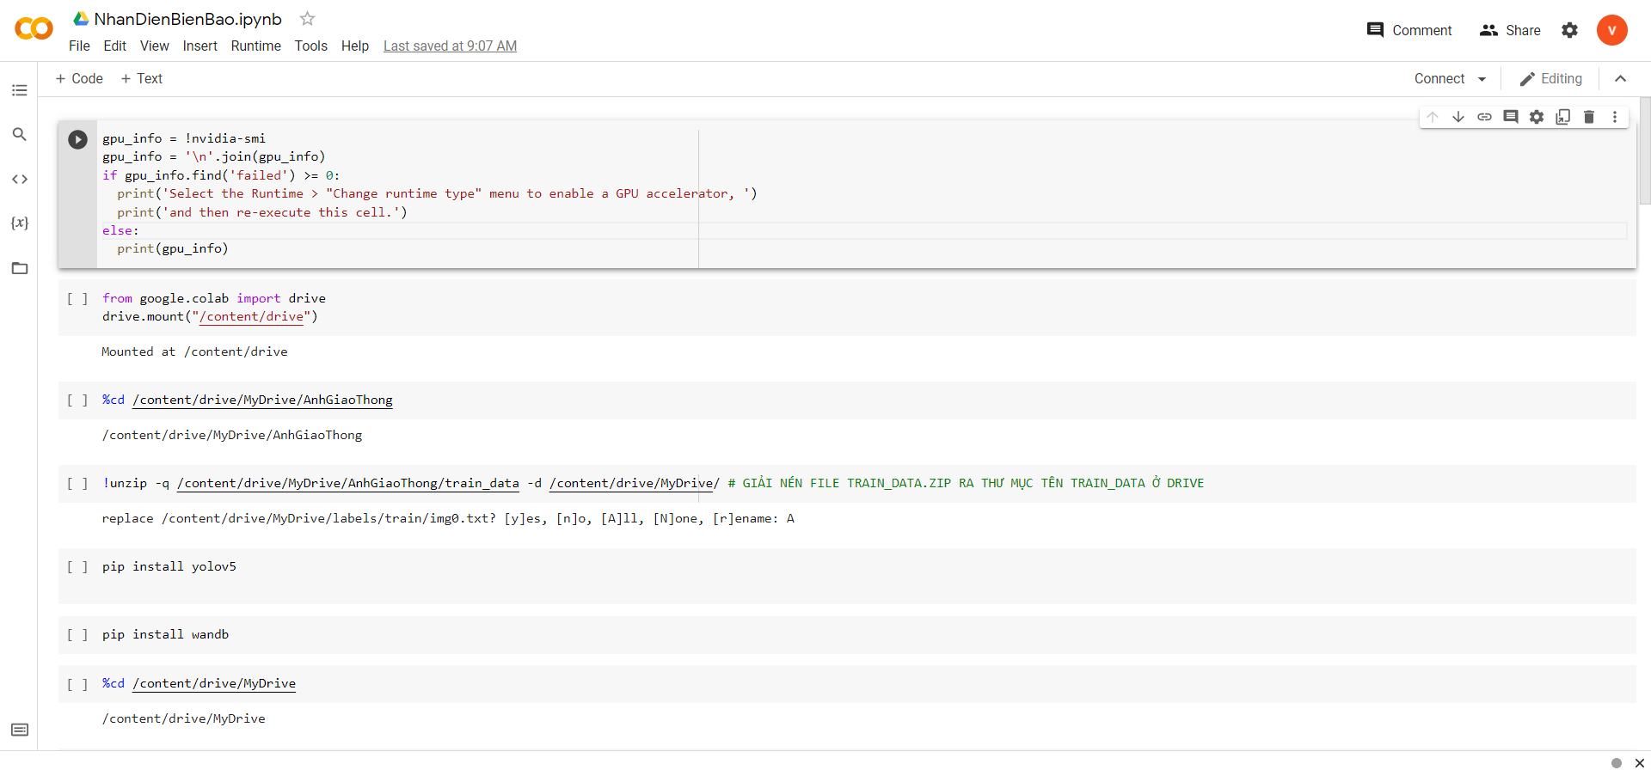

## **1/ Nhận diện hình ảnh**

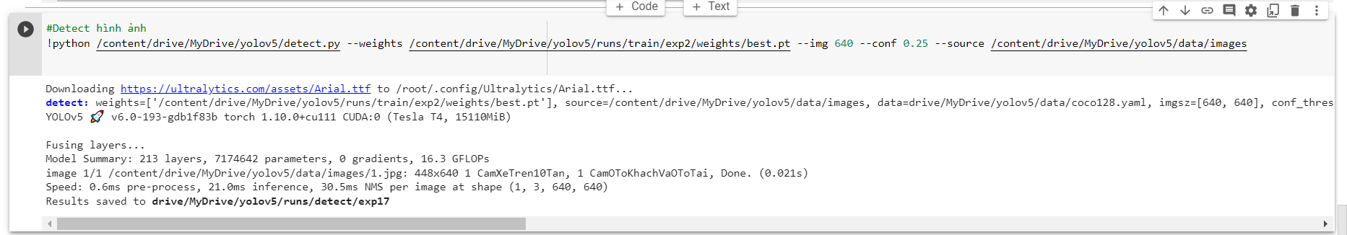Chạy từng dòng code sau đó chạy Code detect hình ảnh, kết quả được lưu vào thư mục **drive/MyDrive/yolov5/runs/detect/**

## **2/ Nhận diện video**

Chạy Code detect video, kết quả được lưu vào thư mục **drive/MyDrive/yolov5/runs/detect/**

